ВНГ России приглашает на работу.
29.01.2021
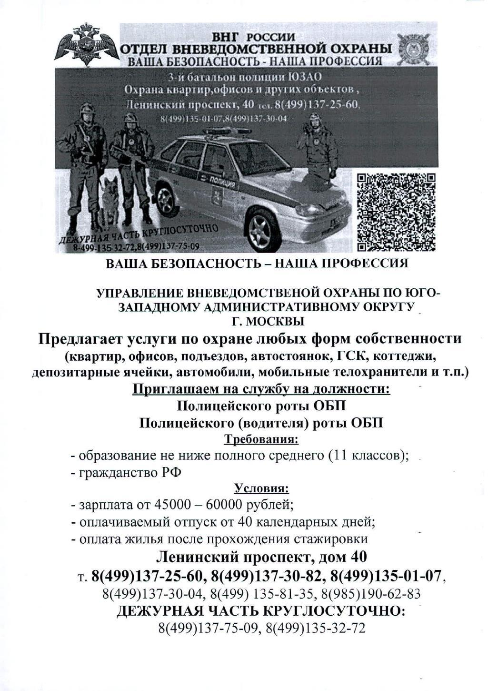

Адрес страницы: http://akademichesky.mos.ru/ads/detail/9674602.html
Управа района Академический города Москвы

